Выбор вариантов задач

Вариант каждого номера задачи для конкретной контрольной работы выбирается по двум последним цифрам шифра. Если две последние цифры шифра больше числа вариантов задачи, две последние цифры шифра делим на число вариантов задачи углом, т.е. без калькулятора. Остаток отделения и есть номер варианта вашей задачи. Например, две последние цифры шифра 58, а число вариантов задачи 20 деление будет выглядеть так: 58:20=2(остаток 18)
Остаток отделения получился 18, значит, решается задача 18 варианта.
Если две последние цифры шифра меньше числа вариантов задачи, то число вариантов задачи делим на две последние цифры шифра. Остаток от деления будет выбранным вариантом задачи.
Если деление происходит без остатка, решается задача 10 варианта.
Указания к выполнению работы.
Решение заданий обязательно привести с обоснованием выбора путей решения, ссылками на изучаемые закономерности, правила, законы, следствия из законов. Само решение прокомментировать и пояснить полученные результаты.
Указания к оформлению работы.
Работа должна иметь титульный лист с указанием названия изучаемого предмета, номера контрольной работы, шифра (или № зачётной книжки), факультета, номера группы, фамилии, имени и отчества, домашнего адреса. Указанные выходные данные для титульного листа должны быть разборчиво написаны от руки или напечатаны на принтере Работа должна быть представлена написанной от руки на любой тетради, или белых листах формата А-4.

Контрольная работа № 1
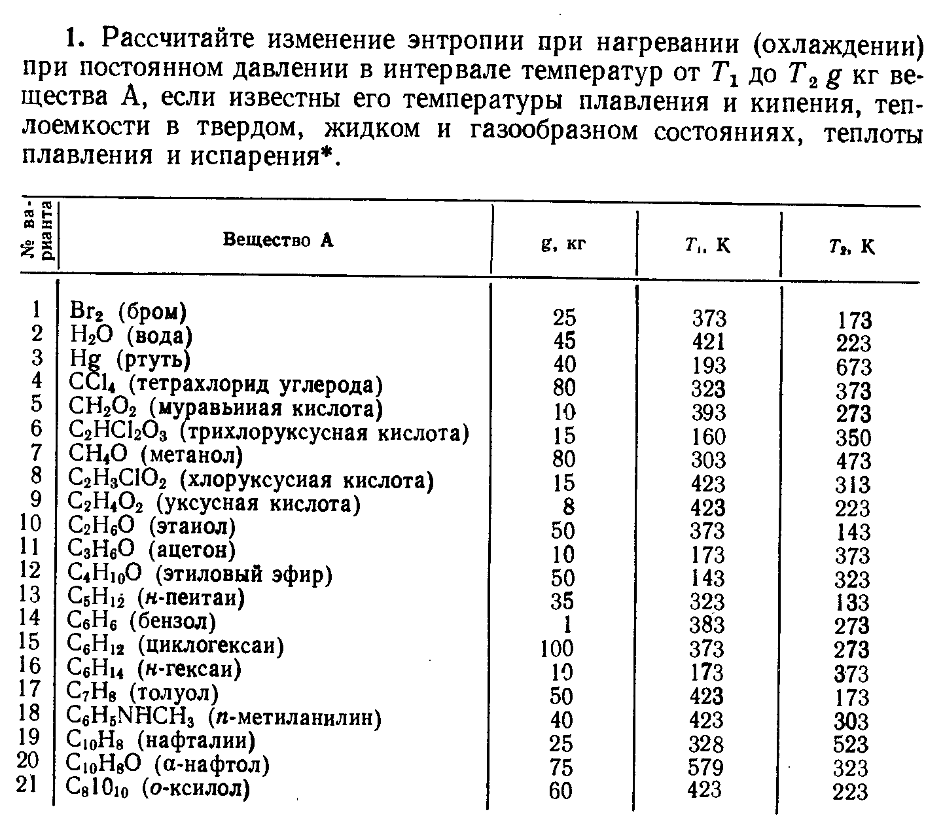
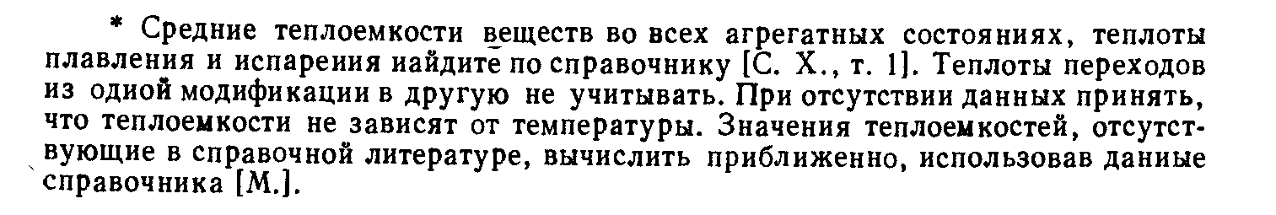
С.Х., т.1 – Справочник химика/под ред. Б.П.Никольского. М.,1965;
справочник [М] – Справочник физико-химических величин/под ред.А.А.Равделя и
А.М.Пономаревой. Л., 1983
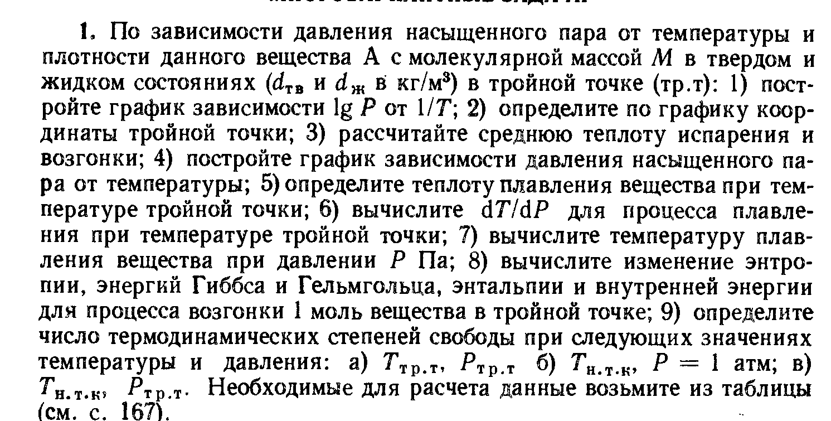
2.

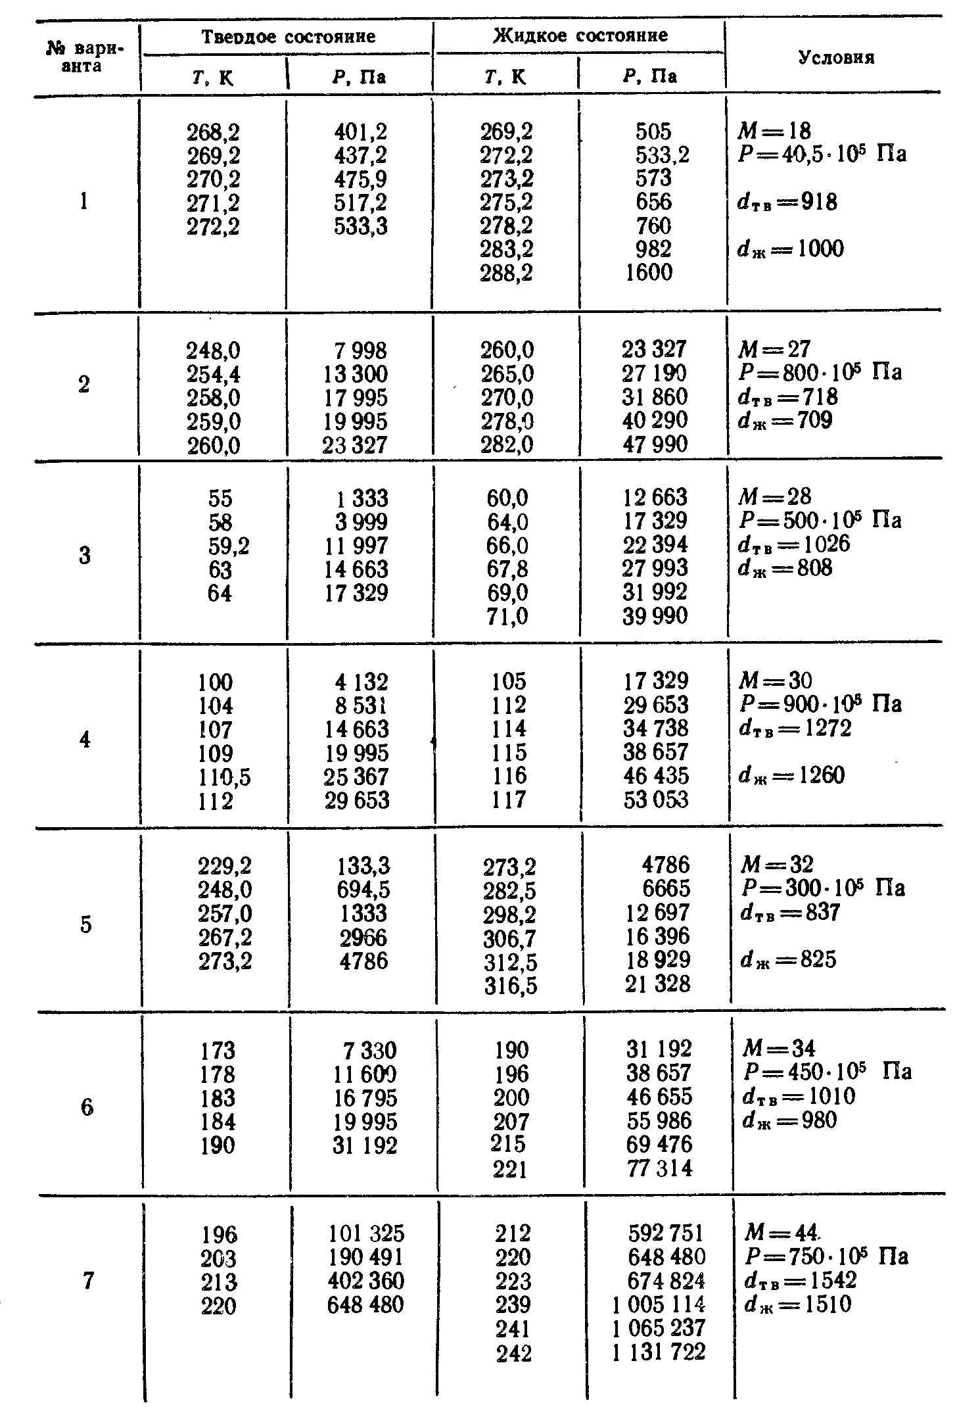
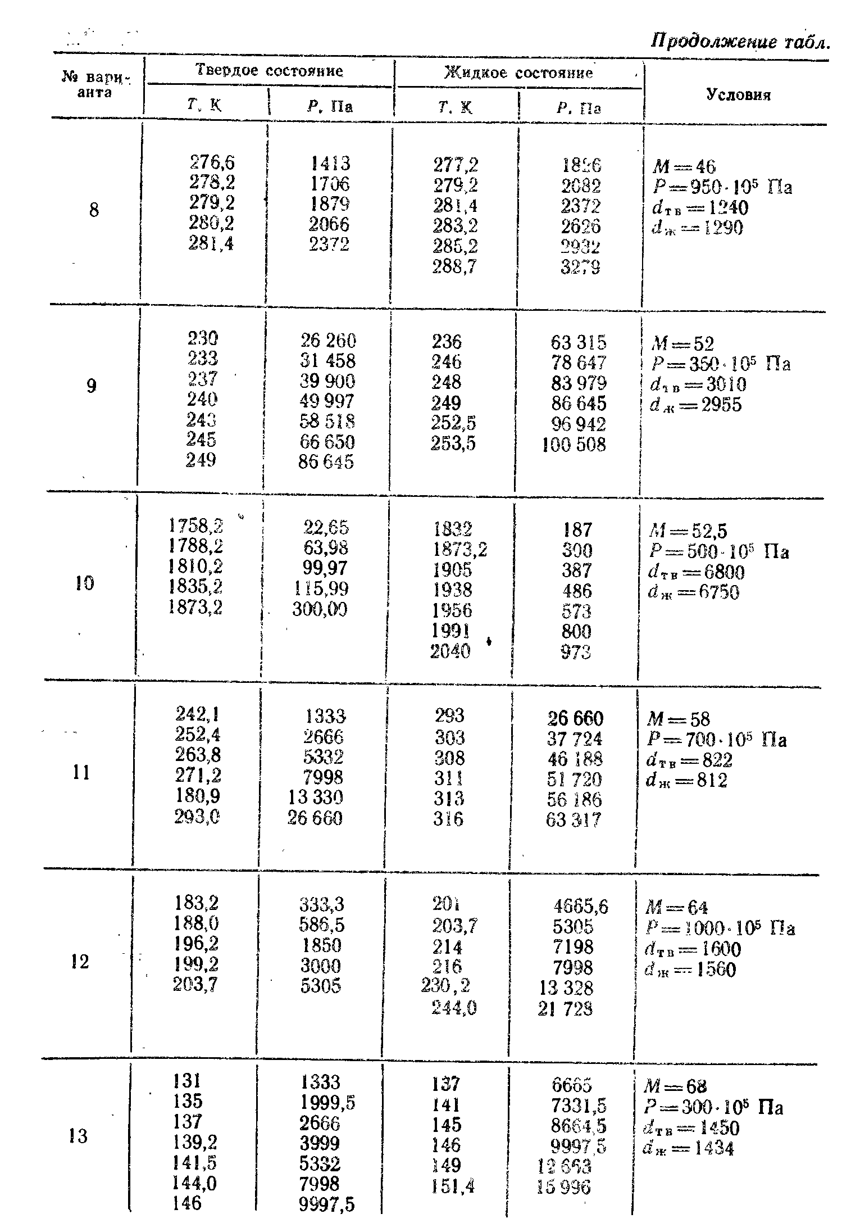
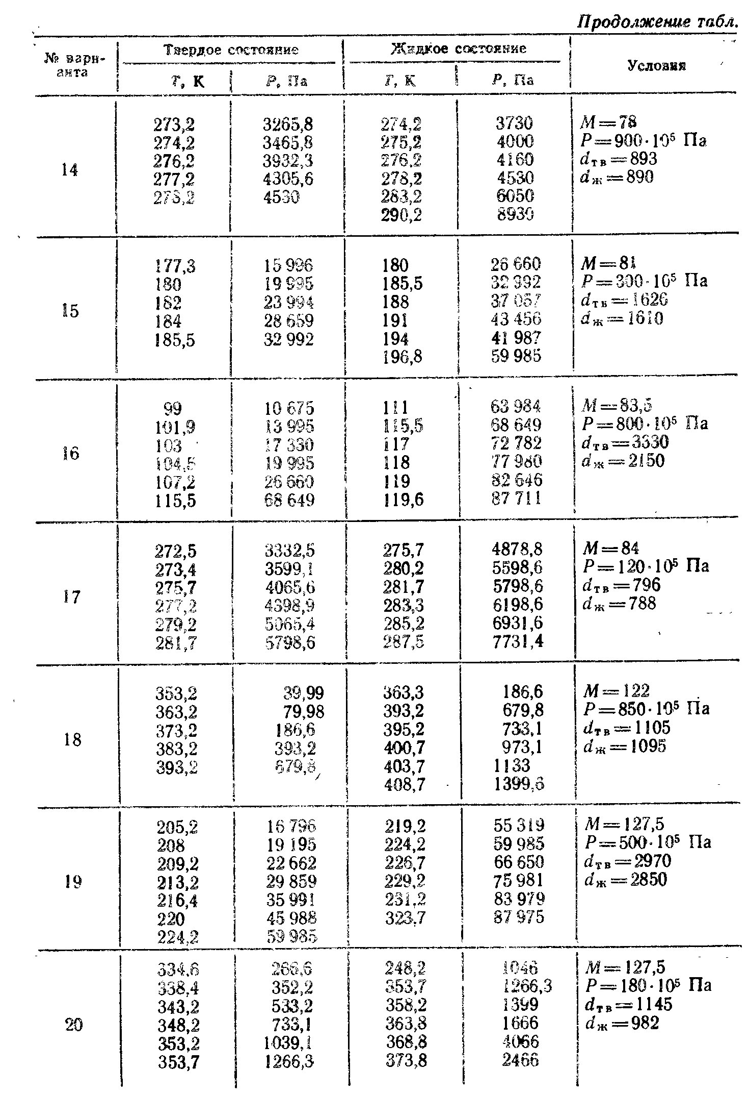

3. Вариант/Задание
- При каких условиях свойства реального газа приближаются к свойствам идеального газа? Можно ли безгранично сжимать реальный газ? Каков физический смысл постоянных в уравнении состояния идеального газа? Можно ли, зная температуру и давление газа, определить число молекул в единице объема?
- Чем обусловлена малая сжимаемость жидкостей? Чем объяснить, что с повышением температуры уменьшаются поверхностное натяжение и вязкость? На каких принципах основаны методы измерения вязкости?
- Основные признаки твердого состояния. По каким признакам можно отличить кристаллическое тело от аморфного? В чем состоит основное различие в строение кристаллических и аморфных тел?
- Почему при быстром охлаждении жидкости она переходит не в кристаллическое, а аморфное состояние? Чем отличается полиморфризм от изоморфизма?
- Первый закон термодинамики. Дайте определение понятий «теплота», «работа», «внутренняя энергия системы» «энтальпия» Рассмотрите приложение первого закона к различным термодинамическим процессам.
- Тепловой эффект химической реакции, методы его определения. Для каких реакций ΔU= ΔH, ΔU>ΔH, ΔU< ΔH? Приведите примеры.
- Сформулируйте Закон Гесса и его практическое применение. Покажите что закон Гесса есть приложение первого закона термодинамики к химическим процессамю
- Дайте понятия о стандартных теплотах образования и стандартных теплотах сгорания вещества. Что собой представляют стандартные теплоты образования Н₂О, СО₂ и СаСО₃? Как рассчитать теплоту сгорания органического вещества, располагая данными по теплотам образования различных веществ?
- Проанализируйте уравнение Кирхгофа. Пользуясь справочными данными, рассчитайте тепловой эффект любой подобранной Вами реакции при Т₁=298 К и Т₂=1000 К.
- Приведите формулировки и математическое выражение второго закона термодинамики. Поясните формулировку «Теплота не может самопроизвольно переходить от тела менее нагретого к более нагретому».
- Энтропия .Физический смысл. Что означает такое определение: «Энтропия есть мера молекулярного беспорядка в системе»? От чего зависит энтропия вещества?
- Какие термодинамические функции используют для определения направленности самопроизвольного протекания процессов в изолированных закрытых и открытых системах? Определите направление протекания химической реакции N₂+3H₂=NH₃ при 298 К и парциальных давлениях реагирующих веществ, равных 1.
- Дайте определение понятия «химическое сродство». Что служит количественной мерой химического сродства? Что такое «стандартная энергия Гиббса образования вещества», для каких целей ее определяют?
- Проанализируйте уравнение изотермы химической реакции, покажите ее практическое применение, Запишите уравнение для конкретной реакции.
- Каковы особенности химического равновесия в гетерогенных системах? Приведите конкретные примеры гетерогенных реакций и запишите для них константу равновесия.

